# 10 Respawn and AI Enemy Attack

|  |  |  |
| --- | --- | --- |
| **NIM** | : | 2118018 |
| **Nama** | : | Syalsia Fatiha Yunkanabilla |
| **Kelas** | : | A |
| **Asisten Lab** | : | Natasya Octavia (2118034) |

## 1.1 Tugas 1 : Membuat Mekanisme Attack

1. **Mekanisme Attack**
2. Buka aplikasi unity yang telah dibuat sebelumnya pada bab9 kemudian pada tab animator tambahkan parameter dengan tipe *Trigger* kemudian rename menjadi *Attack.*

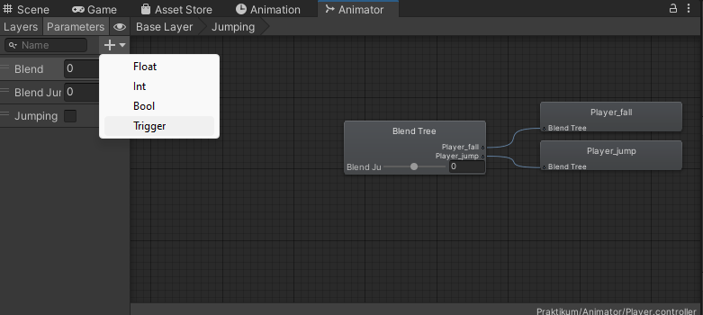

### 10.1 Tampilan *Parameter Trigger*

1. Kemudian membuat *layer game object* dengan cara pada karakter *player run* kemudian *create empty* kemudian ubah namanya menjadi *firepoint.*

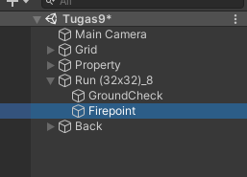

### 10.2 *Create Firepoint*

1. Langkah selanjutnya, pada *hierarchy* klik *firepoint* kemudian ganti *icon* titik sesuai dengan *icon* seperti tampilan berikut ini.

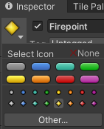

### 10.3 Mengganti *Icon*

1. Kemudian pada hierarcy klik *firepoint* kemudian atur titik tersebut agar berada didepan karakter *player run.*

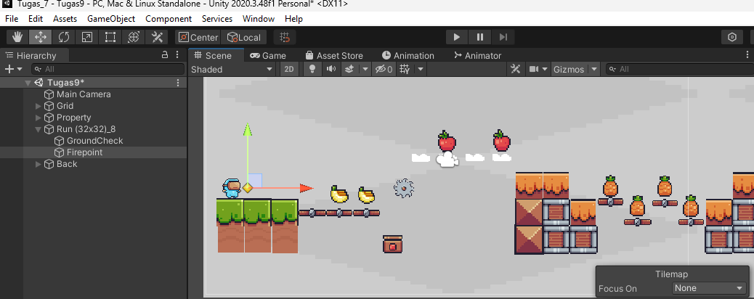

### 10.4 Mengatur Titik *Icon*

1. Kemudian menambahkan menu *item-feedback* dan kemudian ubah namanya menjadi *fireball.*

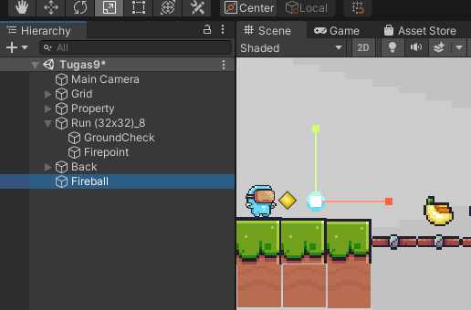

### 10.5 Membuat *Fireball*

1. Kemudian tambahkan *Riggidbody 2D Collider* pada *Fireball* seperti tampilan berikut.

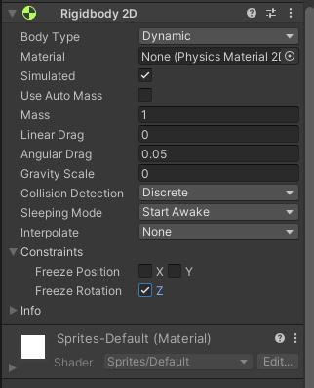

### 10.6 Menambahkan *Riggidbody 2D*

1. Selanjutnya menambahkan juga *Circle Collider 2D* pada *fireball* dengan tampilan seperti berikut.

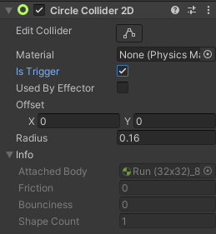

### 10.7 Menambahkan *Circle Collider 2D*

1. Kemudian membuat folder baru pada folder praktikum dengan nama *Resources* kemudian *Drag & Drop Fireball* kedalam folder *Resources.*

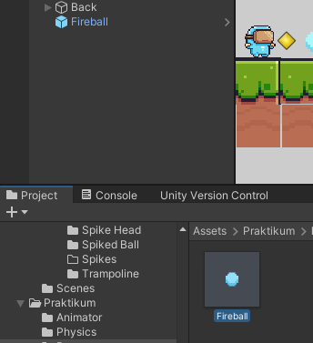

### 10.8 *Drag & Drop Fireball*

1. Kemudian tambahkan *script* pada *script player* agar player dapat menembak ke kanan dan kekiridengan *source code* berikut ini.

|  |
| --- |
| public class Player : MonoBehaviour  {  public Animator animator;  public GameObject bullet;  public Transform firePoint;  //tambahkan dibawah fungsi *fixedupdate*  IEnumerator Attack()  {  animator.SetTrigger("Attack");  yield return new WaitForSeconds(0.25f);  float direction = transform.localScale.x > 0 ? 1f : -1f;  GameObject fireball = Instantiate(bullet, firePoint.position, Quaternion.identity);  fireball.GetComponent<Rigidbody2D>().velocity = new Vector2(direction * 10f, 0);  Destroy(fireball, 2f);  }  //tambahkan void *Update*  if (Input.GetKeyDown(KeyCode.C))  {  StartCoroutine(Attack());  } |

1. Kemudian pada *Inspector Player* pada *Bullet* ubah menjadi *Fireball* dengan tampilan seperti berikut.

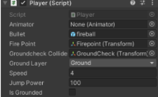

### 10.9 Mengubah *Bullet*

1. Kemudian membuat *script attack* pada folder *script* dengan tampilan berikut.

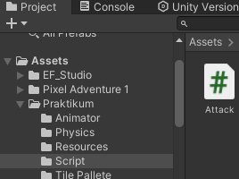

### 10.10 *Create Script Attack*

1. Kemudian tambahkan *script attack* dengan tampilan *source code* berikut ini.

|  |
| --- |
| using System.Collections;  using System.Collections.Generic;  using UnityEngine;  public class Attack : MonoBehaviour  {  private Rigidbody2D fireballRb;  private void Start()  {  fireballRb = GetComponent<Rigidbody2D>();  }  private void Update()  {  if (fireballRb.velocity.x < 0)  {  transform.localScale = new Vector3(-3, 3, 3);  }  else if (fireballRb.velocity.x > 0)  {  transform.localScale = new Vector3(3, 3, 3);  }}  private void OnTriggerEnter2D(Collider2D collision)  {  if (collision.gameObject.CompareTag("Enemy"))  {  Destroy(gameObject);  Destroy(collision.gameObject);}  }  } |

1. Kemudian didalam folder *Resources* tambahkan *script attack* pada *fireball* caranya adalah dengan klik *fireball* kemudian pada *inspector* arahkan *script attack* kedalam *inspector.*

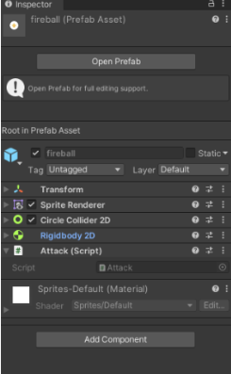

### 10.11 *Resources*

1. Kemudian jalankan programnya dengan tekan play lalu cek apakah berhasil atau belum.

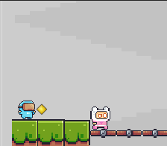

### 10.12 Play Karakter

1. **Enemy Behavior NPC**
2. Kemudian tambahkan *player run* karakter *object pinkman* pada *hierarchy.*

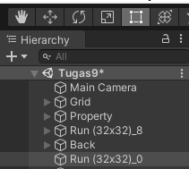

### 10.13 *Add Player Run Pinkman*

1. Lalu tambahkan *capsule collider 2D* pada tab *inspector* pada *hierarchy player run pinkman.*

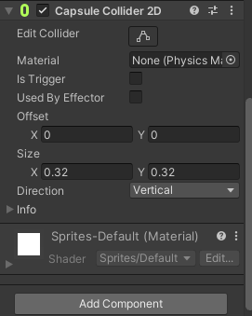

### 10.14 *Add Capsule Collider 2D*

1. Kemudian pada *player run pinkman* pilih *add tag* kemudian tambahkan *enemy* dan ubah *tag* menjadi *enemy.*

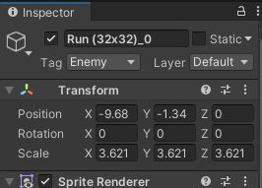

### 10.15 *Tag Enemy*

1. Langkah selanjutnya adalah jalankan dengan tembak *enemy* untuk menghancurkaan musuh menggunakan *shortcut* C.



### 10.16 *Play Enemy*

1. Kemudian *Create Empty* pada *Hierarchy* lalu ubah namanya menjadi Boundary dengan tampilan berikut.

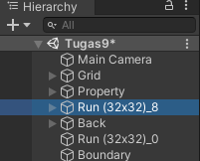

### 10.17 *Create Empty Boundary*

1. Kemudian pada *Boundary* tambahkan *Box Collider 2D* dengan tampilan seperti berikut ini.

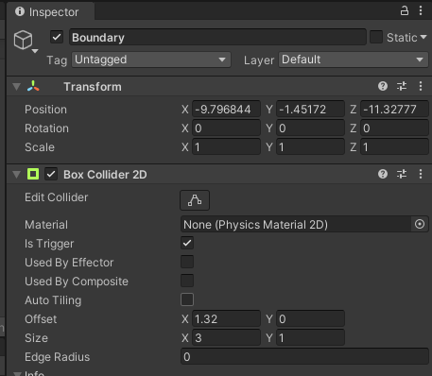

### 10.18 *Add Box Collider 2D*

1. Selanjutnya membuat *file script* pada *folder script* dan ubah dengan nama *Enemy_Behavior* kemudian *drag & drop script* tersebut masukkan ke dalam *Player run Pinkman.*

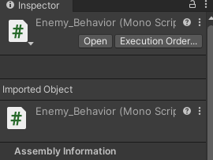

### 10.19 *Create Script Enemy_Behavior*

1. Kemudian tambahkan *script* pada *script Enemy_Behavior* dengan tampilan *source code* seperti berikut.

|  |
| --- |
| using System.Collections;  using System.Collections.Generic;  using UnityEngine;  public class Enemy_Behavior : MonoBehaviour  {  [SerializeField] float moveSpeed = 1f;  Rigidbody2D rb;  void Start()  {  rb = GetComponent<Rigidbody2D>();  }  void Update()  {  if (isFacingRight())  {  rb.velocity = new Vector2(moveSpeed, 0f);  }  else  {  rb.velocity = new Vector2(-moveSpeed, 0f);  }  }  private bool isFacingRight()  {  return transform.localScale.x > Mathf.Epsilon;  }  private void OnTriggerExit2D(Collider2D collision)  {  transform.localScale = new Vector2(-transform.localScale.x, transform.localScale.y);  }  } |

1. Selanjutnya jalankan program dengan tekan play dan cek apakah *Enemy_Behavior* sudah berhasil atau belum.

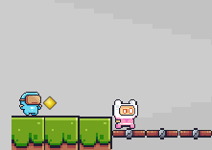

### 10.20 *Run Enemy_Behavior*

1. Terapkan langkah yang sama pada *enemy* kedua sesuai dengan tugasnya yaitu membuat 2 *enemy_behavior* dengan tampilan seperti berikut*.*

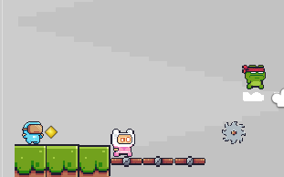

### 10.21 Tampilan *Enemy* Kedua

1. **Enemy AI**
2. Buatlah *script* pada folder *script* dengan nama *Enemy_AI* dengan tampilan berikut ini dan masukkan *script Enemy_AI* ke dalam object karakter *Enemy*.

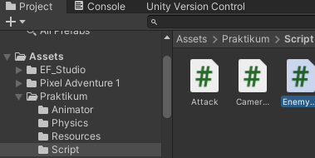

### 10.22 *Create Enemy_AI*

1. Tambahkan *script* pada *Enemy_AI* dengan tampilan *source code* berikut ini.

|  |
| --- |
| using System.Collections;  using System.Collections.Generic;  using UnityEngine;  public class Enemy_AI : MonoBehaviour  {  public float speed; // Kecepatan gerakan musuh  public float lineOfSite; // Jarak penglihatan musuh  private Transform player; // Transform dari pemain  private Vector2 initialPosition; // Posisi awal musuh  // Use this for initialization  void Start()  {  // Mencari pemain berdasarkan tag  player = GameObject.FindGameObjectWithTag("Player").transform;  // Menyimpan posisi awal musuh  initialPosition = GetComponent<Transform>().position;}  void Update()  {  // Menghitung jarak antara musuh dan pemain  float distanceToPlayer = Vector2.Distance(player.position, transform.position);  // Jika pemain berada dalam jarak penglihatan musuh  if (distanceToPlayer < lineOfSite)  {  // Menggerakkan musuh menuju pemain  transform.position = Vector2.MoveTowards(this.transform.position, player.position, speed * Time.deltaTime);  // Menghadapkan musuh ke arah pemain  if (player.position.x < transform.position.x && transform.localScale.x > 0)  {  // Menghadap kiri  transform.localScale = new Vector2(-transform.localScale.x, transform.localScale.y);  }  else if (player.position.x > transform.position.x && transform.localScale.x < 0)  {  // Menghadap kanan  transform.localScale = new Vector2(-transform.localScale.x, transform.localScale.y);  }}  else  {  // Menggerakkan musuh kembali ke posisi awal  transform.position = Vector2.MoveTowards(transform.position, initialPosition, speed * Time.deltaTime);  // Menghadapkan musuh ke arah posisi awal  if (initialPosition.x < transform.position.x && transform.localScale.x > 0)  {  // Menghadap kiri  transform.localScale = new Vector2(-transform.localScale.x, transform.localScale.y);  }  else if (initialPosition.x > transform.position.x && transform.localScale.x < 0)  {  // Menghadap kanan  transform.localScale = new Vector2(-transform.localScale.x, transform.localScale.y);  }  }  }  private void OnDrawGizmosSelected()  {  Gizmos.color = Color.red;  Gizmos.DrawWireSphere(transform.position, lineOfSite);  }} |

1. Kemudian jalankan program dengan tekan *play* dan cek apakah *Enemy_AI* telah berhasil dilakukan atau belum.

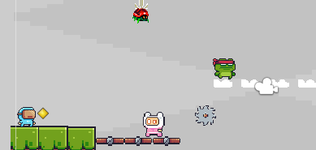

### 10.23 *Play Enemy_AI*

1. Terapkan langkah yang sama pada *enemy* kedua sesuai dengan tugasnya yaitu membuat 2 *Enemy_AI* dengan tampilan seperti berikut*.*

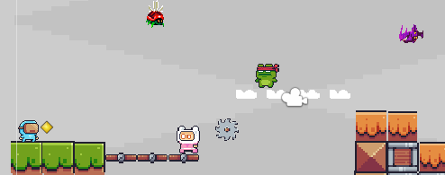

### 10.24 *Play* Kedua *Enemy_AI*

1. **Respawn**
2. Buatlah *file script* pada *script player* dan tambahkan nyawa pada *player* dengan *source code* berikut ini.

|  |
| --- |
| public int nyawa;  [SerializeField] Vector3 respawn_loc;  public bool play_again; |

1. Kemudian tambahkan *respawn* untuk mengatur posisi awal permainan dimulai dengan *source code* berikut ini.

|  |
| --- |
| private void Awake()  {  rb = GetComponent<Rigidbody2D>();  animator = GetComponent<Animator>();  respawn_loc = transform.position;  } |

1. Langkah selanjutnya adalah pada fungsi *void update* tambahkan *source code* berikut untuk melakukan *respawn* jika nyawa pada karakter adalah 0.

|  |
| --- |
| if (nyawa < 0)  {  playagain();  } |

1. Tambahkan juga dibawah *source code* sebelumnya agar ketika *player* jatuh dibawah dapat melakukan *respawn.*

|  |
| --- |
| if(transform.position.y < -10)  {  play_again = true;  playagain();  } |

1. Kemudian tambahkan juga fungsi *play_again* dengan tampilan *source code* berikut

|  |
| --- |
| void playagain()  {  if (play_again == true)  {  nyawa = 3;  transform.position = respawn_loc;  play_again = false;  }} |

1. Kemudian buat *script Enemy_Attacked* kemudian tambahkan *source code* berikut ini dan *drag & drop* ke dalam player dan ubah nama pada *inspector* menjadi 2.

|  |
| --- |
| using System.Collections;  using System.Collections.Generic;  using UnityEngine;  public class Enemy_Attacked : MonoBehaviour  {  [SerializeField] private Player Object;  void Start()  {  if (Object == null)  {  Object = GameObject.FindWithTag("Player").GetComponent<Player>();  }  }  void OnTriggerEnter2D(Collider2D other)  {  if (other.CompareTag("Player"))  {  Object.nyawa--;  if (Object.nyawa < 0)  {  Object.play_again = true;  }  }}  } |

1. Kemudian jalankan tampilan dengan tekan *play* lalu gunakan *shortcut* C untuk menembak dan gerakkan ke *enemy*.

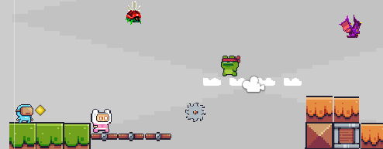

### 10.25 Tampilan Akhir